Jogo de dados

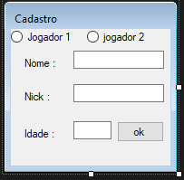Formulário de cadastro

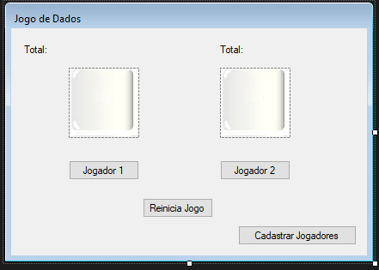Formulário de jogo

Especificações:

1 – Os jogadores não podem jogar enquanto não se identificarem

2 – Cada jogador recebe 10 pontos.

3 – Ao completar o tento o jogador perdedor é debitado de 1 ponto

4 – Quando qualquer jogador chegar a 0 (zero) o jogo acaba.